第四章
PostgreSQL 的安裝及基本操作

前一章我們實際的安裝了 MS-SQL及DataBase.NET等程式及 Northwind資料庫的Script，本章會延續前章的流程，完整的安裝 PostgreSQL資料庫。
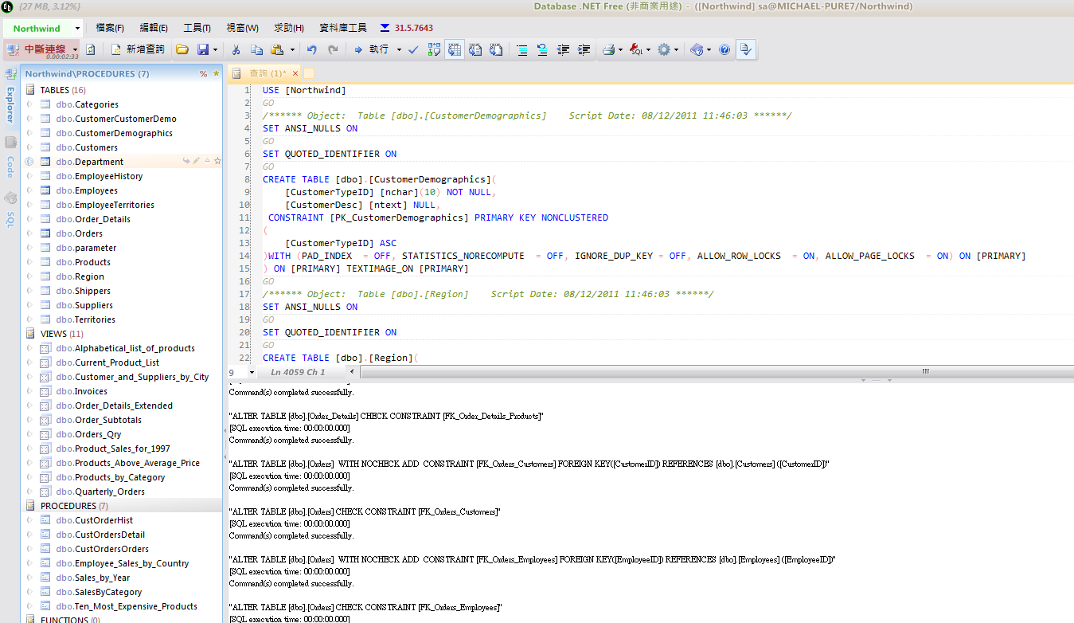
- 下載 PostgreSQL
http://www.postgresql.org/download/windows/
- 開始安裝，請根據安裝環境選擇適合的版本
- 執行安裝檔 postgresql-10.4-1-windows-x64
- pgAdmin 4 是官方推薦的管理程式，我個人用不慣所以沒安裝。
- Stack Builder 尚不清楚用途，可暫不安裝。
- 安裝過程特別注意登入Admin帳號 postgres 的密碼設定及 Port(建議不要改動)

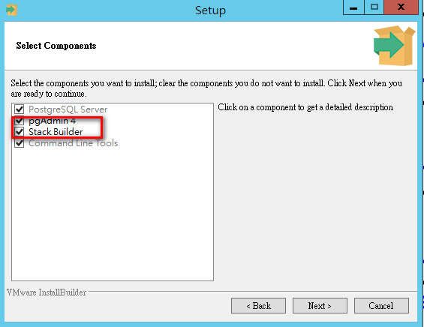
Admin帳號 postgres 的密碼
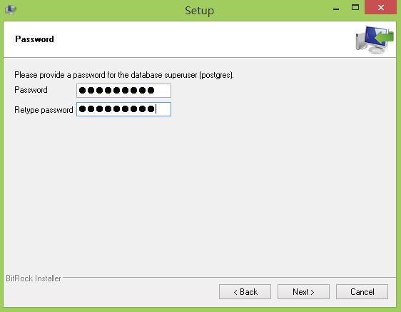
使用的Port
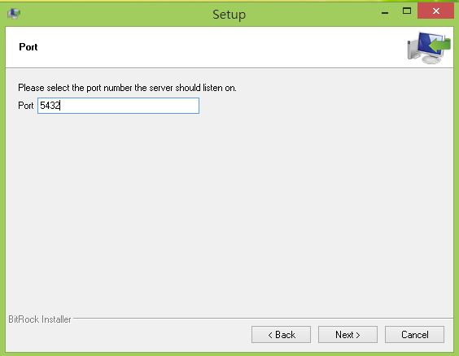
測試用Database.NET連線
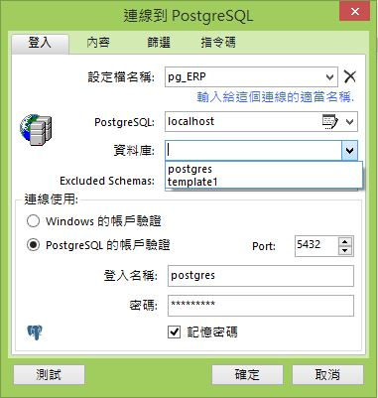
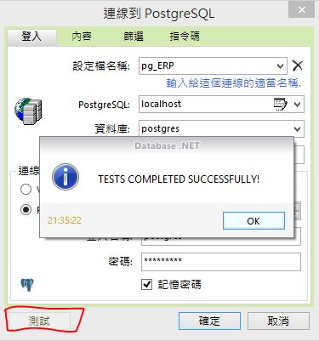

- 安裝完 PostgreSQL後，SQL管理工具有以下幾支程式可以選擇
  - 官方標配的 pgAdmin 4
  - 前章提到的 DataBase.NET
  - 個人推薦的專用工具 OmniDB
  - 功能齊全的 DBeaver(但執行效能稍差)

OmniDB 安裝及使用
- https://omnidb.org/#downloads
- 建議安裝 server版的 Windows 最新版本，如果選擇 app 版本，會同時安裝Server及Client 端程式，但是我個人測試 Client 都一直無法執行，所以習慣只安裝 server 端程式。
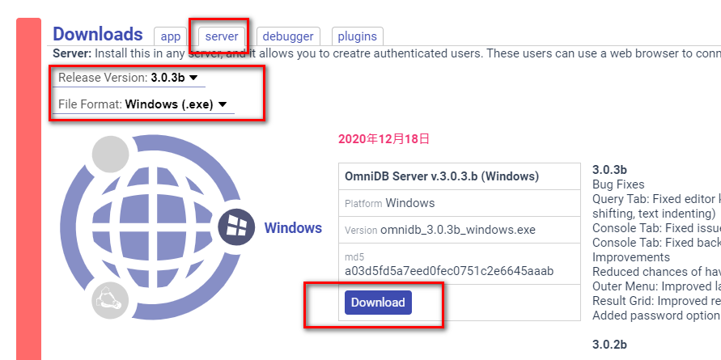
- 安裝完 OmniDB 的 Server 端程式後，會在桌面建立一個 ShortCut，請先執行 Console
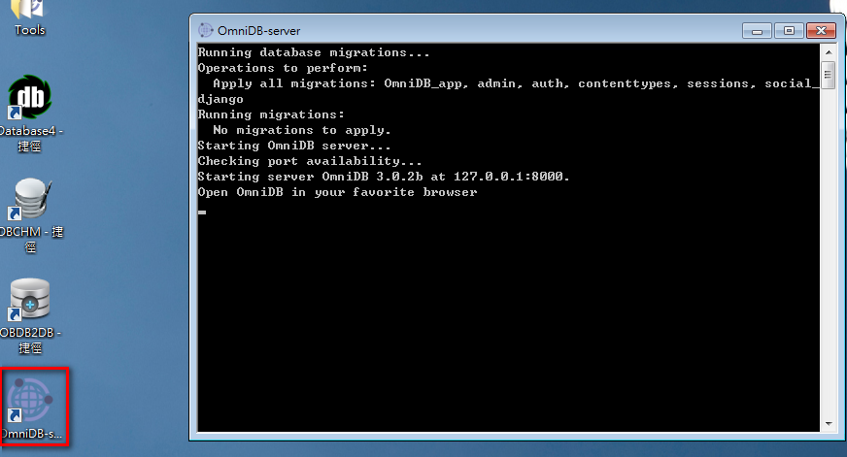

- 然後請開啟Chrome或Firefox 瀏覽器，網址輸入 127.0.0.1:8000。預設的帳號及密碼都是 admin，登入後可以變更密碼。
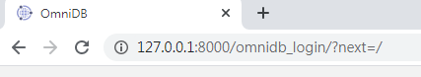
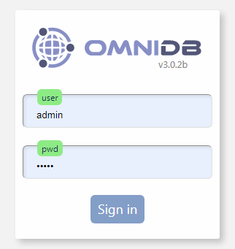
- 目前 OmniDB 可以支援 PostgreSQL、MySQL、MariaDB及 Oracle等4種資料庫。
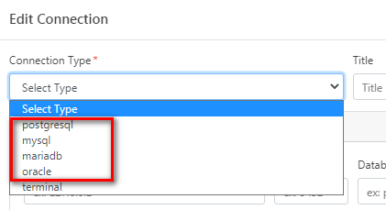

- 連線設定的參考畫面如下
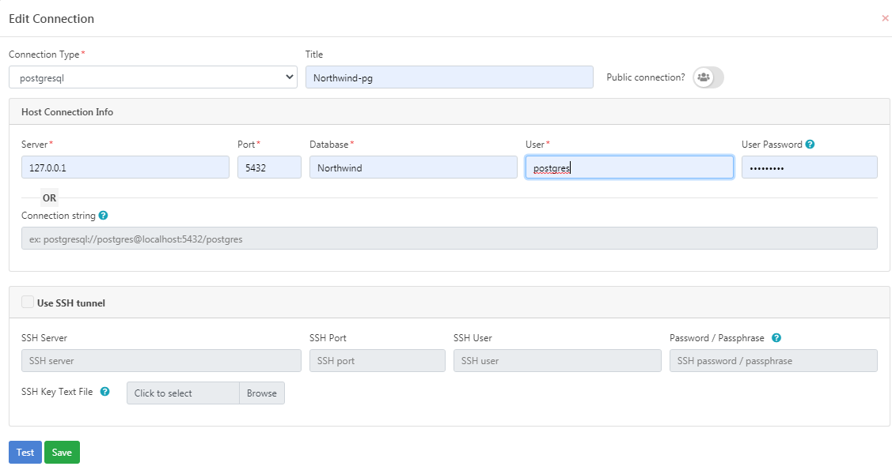
- 設定好連線號後的執行畫面如下
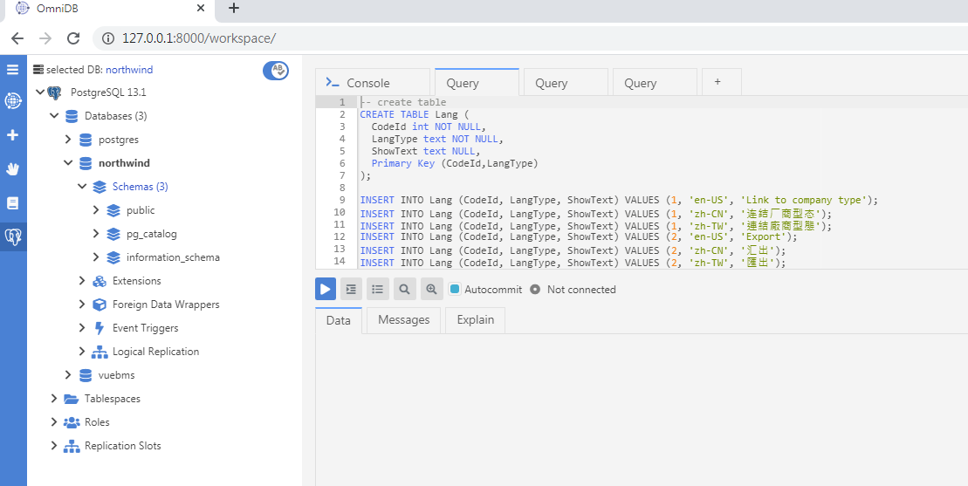

- 安裝Northwind資料庫的流程同 MS-SQL
  - 下載Northwind-Script-postgre.sql
https://github.com/gexMichael/Play-Learn-SQL/blob/main/Northwind-Script-postgre.sql
  - 下載sp&view_postgre.txt
https://github.com/gexMichael/Play-Learn-SQL/blob/main/sp%26view_postgre.txt
  - Create DataBase Northwind;
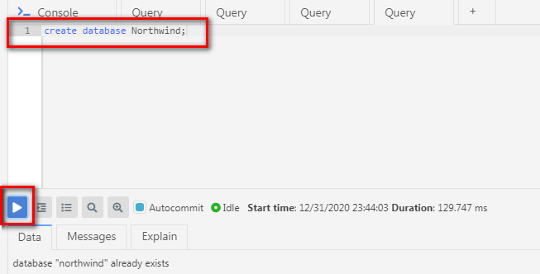
  - 將 SQL Script內容貼入程式區並執行
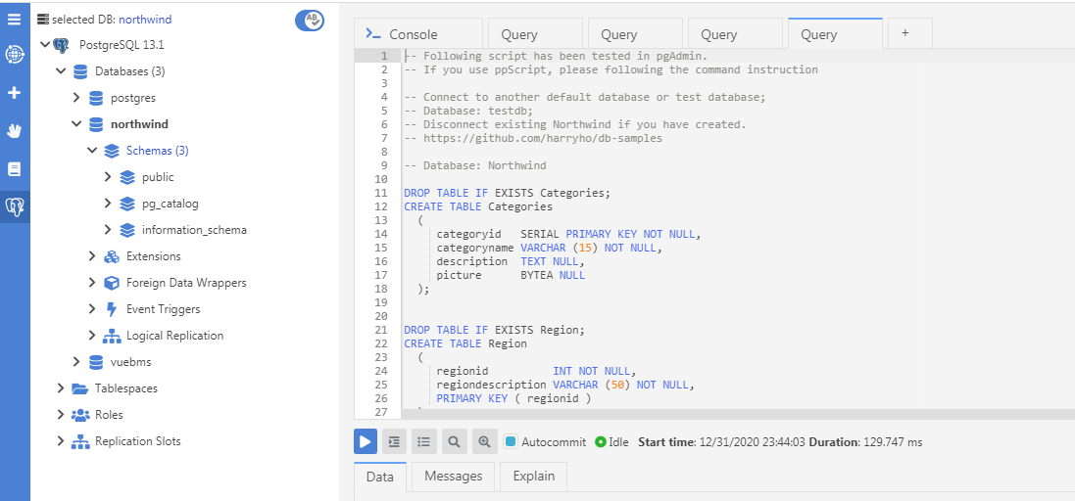
如此就完成了 Northwind 的安裝程序。

DBeaver 的安裝及使用(安裝社區版即可)
- https://dbeaver.io/download/
- 幾乎支援所有已知的資料庫
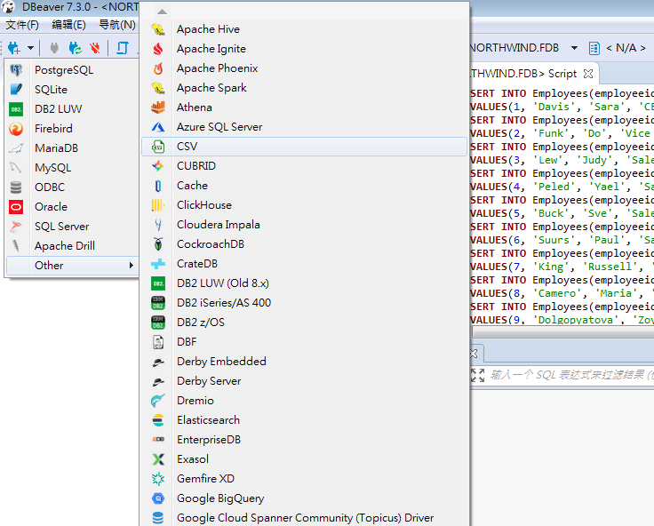
- 連接設定
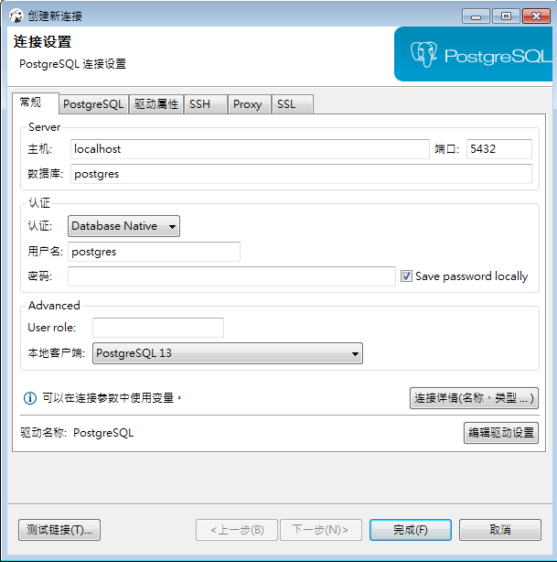
- 連接成功後的執行畫面
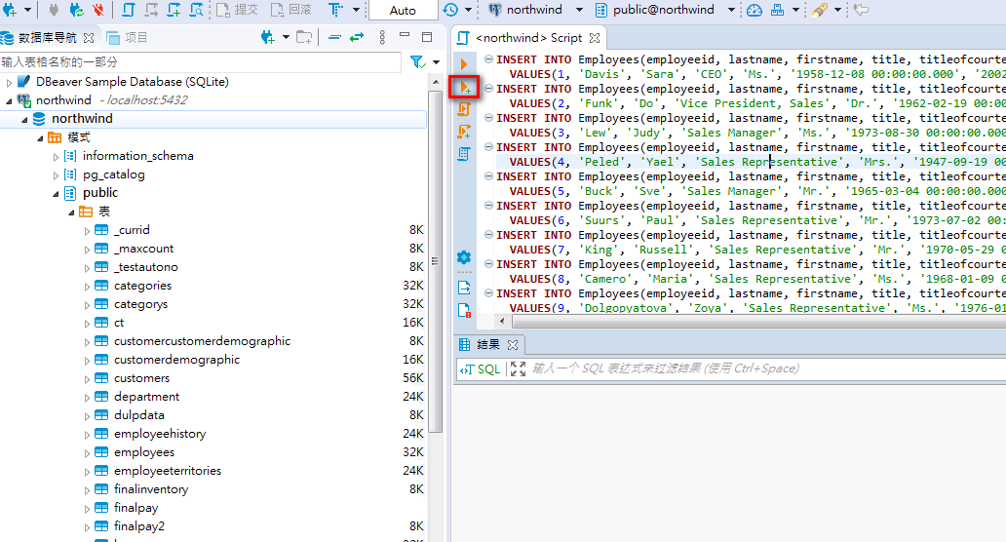
- 如果要用DBeaver安裝Northwind資料庫，基本上程序和 OmniDB類似。請自行測試。

介紹了這面多管理工具，除了官方的 pgAdmin 4 我個人用不慣外，事實上這幾套都是頗受好評的工具，蘿蔔青菜各有所愛，我偏好 OmniDB主要是喜歡它的小巧及快速反應。您只要找到您用的習慣的工具就好，畢竟這些工具都只是和資料庫溝通的工具。關於PostgreSQL的安裝說明就先到這邊，請您找時間熟悉工具的使用，下一章會繼續討論 MariaDB及簡單的聊聊 FireBird。

